Кут Хуми
Виталий Сердюк

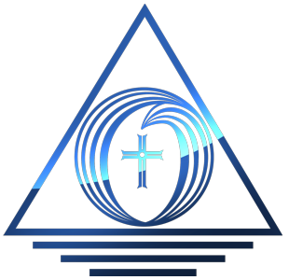

Изначально Вышестоящий Дом Изначально Вышестоящего Отца

Шестой курс профессионально-парадигмального Синтеза Аватара Изначально Вышестоящего Отца

83 (07)
Синтез Изначально Вышестоящего Отца

Служащий
Изначально Вышестоящего Отца

Краткое содержание

28-29 марта 2026 года

ИВДИВО Краснодар
Из Распоряжения 8 от 01.03.2026

Восемьдесят третий Синтез Изначально Вышестоящего Отца
(07) Служащий Изначально Вышестоящего Отца
Синтез высшей всеедины Изначально Вышестоящего Отца
Синтез служащего иерархии Изначально Вышестоящего Отца каждого
Синтез всеизвечных систем частей Изначально Вышестоящего Отца каждого
Синтез иерархичной реализации отец-человек-субъекта Изначально Вышестоящего Отца
Иерархический мир.
Изначально Вышестоящий Отец
Изначально Вышестоящий Аватар Синтеза Изначально Вышестоящего Отца Кут Хуми Синтез Синтеза Изначально Вышестоящего Отца
Изначально Вышестоящий Дом Изначально Вышестоящего Отца
0960. совершенный ивдиво отца-человек-субъекта Изначально Вышестоящего Отца
0448. ИВДИВО отца-человек-субъекта Изначально Вышестоящего Отца
- Стяжание космоса ИВДИВО (стяжаемого всеми ДП ИВДИВО данными выходными):
- Рождением Свыше
- Новым рождением
- 8192 части ИВО восьми видов в 8 мирах
- Стяжание тела Владыки ИВО космоса ИВДИВО
- Стяжание Космических: Сил, Магнитов, Столпов, ИВДИВО космоса ИВДИВО
- Наделение Ядром Синтеза и Частью ИВАС Кут Хуми
- Наделение Ядром Синтеза и Частью Изначально Вышестоящего Отца
- Трансляция всех имеющихся Подготовок и 8 Реализаций каждого в космос ИВДИВО
- Стяжание 9 ИВДИВО-зданий каждого в стяжённом космосе ИВДИВО
- Расширение ареала обитания человечества Землян
- Заселение Отец-Человек-Землянами космоса ИВДИВО, итогами разработки семидесяти видов тел (7 по мирам по реальностям и 63 по видам материи), взрастанием Синтез-синтезом, ИВДИВО-синтезом, Суперсинтезом, Сверхсинтезом, Огнём, Духом, Светом, Энергией и 63 видами материи, с фиксацией физического мира данной синтезируемости физически каждым.
- Стяжание семидесяти видов тел: Супермира ИВО/ИВДИВО-сверхмира/Иерархического мира/Реализованного мира/Синтезного мира/Огненного мира/Тонкого мира и шестидесяти трёх видов материи с репликационной развёрткой их каждым
- Стяжание Синтезирования и Творения Совершенной/Высшей Части ИВО каждого текущего Синтеза ИВО
- Шестидесяти четырёхрица Внутренней Организации каждого (16х4)
- Явление ИВА ИВО текущего Синтеза ИВО
- Стяжание Эволюции, Антропности, Реализаций и ИВДИВО-космичности ракурса синтеза ИВО
- ИВДИВО-разработка Человека, Иерархичного, Полномочного и Синтезного текущего синтеза ИВО
- ИВДИВО-развитие деятельности Человека, Иерархичного, Полномочного и Синтезного текущего синтеза ИВО
- Стяжание Станцы, Абсолюта, Пути, Эталона, Тезы, Стати и Синтеза степени синтезируемости текущего Синтеза ИВО
- Стяжание Частей ИВО ракурса Эволюции, Антропности, Синтезируемости, Космичности текущего синтеза ИВО
- Темы ракурса Синтеза ИВО.
- План Синтеза ИВО по теме текущего синтеза ИВО
- Восемь книг жизни по мирам, 8 книг реализаций и книга Самоосуществления каждого
- 64 жизни ИВО синтезом 8 реализаций и 64 космических эволюций
- Лично-ориентированный синтез космоса Позиции Наблюдателя и Антропного принципа стяжанием тела синтеза 8 реализаций номера текущего Синтеза ИВО.
- Наделение тридцатью двумя высшими всеедиными фундаментальностями развития Человека
- Наделение тридцатью двумя высшими всеедиными жизненностями 6 вида Человеческой реализации
- Наделение тридцатью двумя высшими всеедиными иерархичностями 6 вида Иерархической реализации
- Наделение тридцатью двумя высшими всеедиными полномочиями 6 вида Полномочной реализации
- Наделение тридцатью двумя высшими всеедиными синтезностями 6 вида Синтезной реализации
- Наделение двухсот пятидесятью шестью высшими всеедиными ивдиво-реализованностями ИВДИВО-реализации
987 реальность/архетип/космос, 1048539/1073741787 реальность/архетип/космос
Изначально Вышестоящий Служащий иерархии Изначально Вышестоящего Отца Форма Изначально Вышестоящего Отца
Синтез высшей всеедины Изначально Вышестоящего Отца
Синтез служащего иерархии Изначально Вышестоящего Отца каждого
Синтез всеизвечных систем частей Изначально Вышестоящего Отца каждого
Синтез иерархичной реализации отец-человек-субъекта Изначально Вышестоящего Отца
0987. совершенный служащий иерархии Изначально Вышестоящего Отца

Краткое содержание

Часть 1

Мы начинаем 83-й Синтез Изначально Вышестоящего Отца, Служащий ИВО, профессия Служащего, это профессия Созидания и мы входим в созидательность.

Окно Овертона, Окно Возможностей

У нас идут изменения, есть такое понятие, Окно Возможностей, Окно Овертона идёт в ИВДИВО мы в нём вертимся чтобы пройти дальше. Условия бурные, мы пытаемся продвинуться дальше. Нам повезло, на Планете Земля три войны организовано, мелкие не трогаем, крупные. Иранский конфликт разрастается и не известно, чем кончится. Маятник, и чем ниже мы погружаемся в бездну, нас затронет, мы в него очень глубоко войдём. Война на Ближнем Востоке для того, чтобы одна страна, что всем должна перестала быть всем должна и стала недоразвита.
Дико звучит, но имеет
Обрушится доллар, чтобы доллар перестал быть мировой, это делают сами американцы. Они через это делают свои выгоды. Чтобы Америка стала принадлежать только себе. Трамп, всё время говорит, как всё хорошо, как хорошо мы выиграли. Да с его точки зрения всё хорошо. Ближний Восток – самый крупный держатель долга. Они Америке прощают долг.
Окно Овертона, маятник, выше шанс, не было бы счастья, так несчастье помогло.
Мы этим можем не заниматься и это не учитывать, но мы как Посвящённые и Должностно Полномочные будем уравновешивать свои действия и минимизируем грядущие события. Полный тупик или чуть-чуть погрузимся в это. Мир движется в средневековья, феодализм, а экономика в цифровизацию. События как исторические явления преодолевать хорошо.
Есть сейчас то, что в фарсе, то, что повторяется уже второй раз. Мы должны следить за планетарными событиями, если человечество войдёт в разнос, Отец скажет, что тогда ИВДИВО может подождать.
Сознательно понижают образование людей, чтобы не было развития, в некоторых странах.
Этим Окном Овертона, мы можем пройти дальше.
Выкручиваются из своих долгов одни, другие идут выше. Нам нужно срочно что-то предпринять и выйти выше. Забираем весь негатив, и оно по пути выше перегорает. Идём выше, забираем с собой весь негатив, и он по пути перегорает.
Отец говорит, Окно Овертона есть, идите на два-три шага выше. А мы, что, дают, бери.
Не бывают стяжаний, не обоснованных внутри. ИВДИВО – весь мир на Планете, люди – это Омеги Отца. Если что-то происходит с людьми, происходит с Отцом. Чтобы не произошло, всё это на ИВДИВО сразу отражается. Человек ушёл, это ниша должна быть заполнена другим.
Война в Ливане, Иране и Украине.
Буча очень большая и относительно надолго. Потом крах и изменения.
Есть народ, который счастлив умереть, чтобы не быть униженными, у него философия, выработанная за последние 5 000 лет, и направляет этот народ от Отца Огонь Мужества другим и другая сторона, где не знают, за что они погибают и воюют.
Мы не принимаем ничью сторону, но мы не за крах человечества. Проходим дальше и ведём за собой всё человечество.

Другой ракурс Истории Иерархии

Человечество развитое жило на Планете 60 млн лет и есть доказательства в угольных пластах их находят. Есть ещё один вариант. Не все тесты живут в человечестве, древняя греческая трагедия, тексты, средневековья, в текстах говорится, что они прибыли к нам и стали такие.
Прибыла военная команда, были военные действия и не все улетели, образовали свою жизнь в средневековье. В человечество воплотились все демоны, все ангелы и все амары и все боги со всеми своими лучшими накоплениями и стали людьми.
Теперь они все люди в пяти видах живущих за 2000 лет, и мы должны мыслить так исторически.
Упорство – демоны, лень матушка – матушка демонского глобуса. И некоторые настолько яркие, что смотришь и видишь не рогатое, не копытное, но собачее по духу.
Маугли – воспитывался демонским глобусом. Человек, который воспитывался разумным животным. Медведи, змеи имели свой уровень разума.
Учёные обнаружили, что кашалоты имеют свой вид, передают другим словами мысли, имеют личную окраску языка. Новый вид языка на Планете Земля. Говорят, о другом виде разума, так как язык предполагает вид разума.
Вот что досталось в виде разумных кашалотов, медведей, которые когда-то потеряли разум в виде экологической катастрофы.
Раньше Человек был умнее, развитее, цивилизованнее. Пространство ленивого вызывает отупение Человека, когда надежда на другого, что он сделает, я подожду.
Другой ракурс истории Иерархии, Иерархия в демонском глобусе была.
Индия, божество разумных обезьян, вымерли в экологических катастрофах.
Всё прошло, но в нас осталось. В нас остались разумные обезьяны, разумные змеи, разумные ангелы, архангелы, разумные омары. Единое человечество имеет в духе разные накопления. И когда мы преодолеваем негатив в Человечестве, мы преодолеваем негатив не только Человеческого глобуса.
Большинство исторических событий, были не с нашим типом Человеческого развития. В 5 расе жили и анланты и лемурийцы. Высокие люди жили и управляли нами в том числе.
Моцарт – музыка из другого мира и другой Планеты, отдал нам, человечеству. Чайковский, Шопен.
Разумных существа прилетевших с другой Планеты, черти, марсиане. Другой тип жизни, другой вид кожи. Если посмотреть, что делал Бог Кришна, то наши генералы человеколюбивые. Для того времени, такая была Любовь

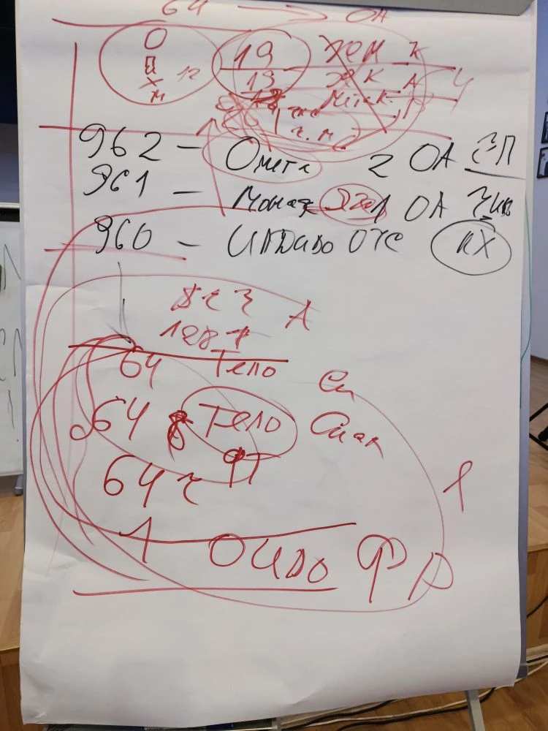 | У нас меняются части. Омега переходит на 962 позицию к Отцу, одна и стоит выше всех частей.  Монада на 961, 960 часть – это ИВДИВО ОЧС. У Фаинь эта часть закрывается и становится Высшее Физическое тело. ИВДИВО ОЧС у Фаинь, человечество ещё усваивать и жить Огнём на сегодня не может. Вернули Образ Отца от Физического тела.  Частность тела тоже не сработало. Тело Сиаматики, тело Синтеза и первая 192-рица – смена состава Частей. Аватарессы вместе с частями перешли вниз. У нас смена первых 192-рицы состава Аватаресс.  Сначала Части, потом частности. Вверху Высшие Части, посередине 256 тел, отражающие частности. Это классно для человечества.  Самые большие изменения у Человек-Аватаров.  Первые 64 – остаются на месте. Новая 19-рица. Совмещение 4-рицы Материи, Космоса Мета Космоса и 8-р Человек. Шесть видов 19-риц. От Отца до Ману.  Лосос Сердца и 19-й Аркан – Счастья.

128 первых Отец-Аватаров и у них Омега и Монада, они точно от Отца.
Одна Монада, папа был довольный, оторвалась от Разума. Это первый шаг Окна Овертона. Прежними Частями мы это Окно Овертона не проходим, и так и сяк - не проходим. И вот только сменами Частей, мы проходим. Это не наша блажь, а проход в следующий уровень возможности материи. Если мы не поменяем, мы останемся не в живой материи, останемся в Космосе, архетипах и реальностях.
Реальности, архетипы, Космос, Метакосмос и Живая Матер – шесть и тогда мы шестая раса.
Подреальности закрываются.
Идём в Окно Овертона и забираем весь негатив с собой, который накопился, где, в под реальностях.
Не всегда развитые представители человечества были. Вы бы стали молиться курице, чтобы она снесла яйцо. Есть ангелы человекоподобные, и не все были с перьями. Были певчие птички, пели, мутили мозги морякам, и они гибли. Пели, птицы с лицом человеческим, птица певчая.
Как Иисус себя называл, Учитель, Ученики были у Учителя. Учитель учит Учеников. Евангелие — это текст об Учителе и Учеников. И нет ни одного слова, что он со сверхспособностями, что он сын Отца Небесного. Его называли Иоан креститель – народоволец, просвещал народ, крестил, закалял.
Смотрим с точки зрения философии.
Мы, просто читая тексты пользуемся клише предыдущей Религии. Мы философы и должны думать по-другому.
Иисус был, мы знаем его несколько могил, в Турции, в Иерусалиме, в Индии. Мы ещё знаем и про Крым, за что и боролись евреи.

Ситуация с СВО и Иранские события

Сначала евреев хотели поселить в Крыму, Сталин сделал по-другому, у нас в России есть Еврейская Автономная область, Биробиджан. Второй вариант Израиля – это Украина. Евреи ищут другое место для своей спокойной и мирной жизни. И они нашли это место и делают всё, чтобы на Украине осталось мало жителей, и эмигранты, которые будут из Израиле, их всех переселят на Украину.
Этому есть юридическое основание, святая земля евреев на Украине. Крым не достался, хотя бы теперь Украину взять. Израиль создавали британцы, они сейчас и курируют Украину.
Если мы остановимся на границе ДНР, а мы остановимся, у нас будет рядом страна Израиль с другой столицей вместо Киева.
Один из вариантов, когда Израиль должен мигрировать на Украину. И у нас будет новый Израиль, поближе к Крыму. Могут евреи попроситься и в Россию.
Иван Грозный называл исторически Россию, Израилем. Мы очень много ещё не знаем.

01:24:13 - 01:59:22 Практика 1. Первостяжание Преобрование 1152-рицы Частей Окном Авартона

Справка. Любой вид Космосов, реальности, планы, архетипы, вначале формируется оболочкой, внутри её рождается среда данного Космос. В ИВДИВО это оболочки регулируются Отцом и рождается Космос такой-то.

Технология управления Отцом ИВДИВО

В эти оболочки Отец считал, что накопит туда лучший опыт Человечества. Наше Человеческое, с Отцовской точки зрения, три года Отец сжигает, и эта материя перераспределяется в присутствия и в реальности. Оболочки с Планет, с многих цивилизаций стянули и сожгли. Космос остался, а оболочки сгорели. Это технология управления Отцом ИВДИВО. Команда Аватаров в ИВДИВО принимают в этом участие. Мы на острие Меча в самом низу. Точно так-же в экополисах будет работать команды Аватаров.
Дом Отец может перестроить, переформатировать, отстроить, Дом, это не статичное состояние. Стоять намертво, пока не разрушишься – это физика.
Вместе с Кут Хуми начнём подготовку, а Фаинь, на нас будет смотреть по-человечески. Фаинь полностью отстроена на работу с человечеством и по-человечески. Это новая реальность и это Иерархия. Магнит: Служащий с Кут Хуми а с Фаинь как Человек. Магнит остаётся, но нужно думать с кем и как. Есть Отец и Мать. У нас вначале Человек, а потом любое достижение, которое нужно интегрировать в Посвящённых.
Брать нас, как Посвящённых и вмещать это в человеческое – задача Аватаресс. Стяжённое в тебе есть, а действующее преображение не всегда есть. Развить часть – идём к Аватарессами, все служебные вопросы – мы идём к Аватарам. В предыдущей фиксации нам как Человекам ходить было не куда, сейчас к Аватарессам, это очень большое достижение и люди не сами по себе, а с Аватарессами.
Люди шли к папе: папа, дай, или папа спаси, храм построю, деньги дам, а развиться буду потом. Перестройка тоже всё сложно. Человечество вошло в Иерархию, и кто-то из Аватаров занимался Человеком. Сейчас Аватаресса, мамка, воспитательница занимается Человеком, жителем материи, им должна заниматься инь.
Посвящённый, Служащий – это Огонь и им должны заниматься Аватары, 384 Аватаресс Синтеза, состав Аватаресс увеличился в 3 раза. В три раза увеличилось женщин в Иерархии и у них свой вид деятельности, человечество.
Выходим сейчас к Аватарам и синтезируемся с Аватарами, и это на ближайший год. Если к Владомиру, то только с Владомиром. Окно Овертона, это не абстактика, есть квантовая теория информации. Начинает считывать квантовые состояния истории времени Планеты, которые записаны на Планете Земля. Появятся Квановые историки.
При Грозном считалось что Русь пошла из Киевской Руси, если её, Русь, называли Израилем, то как себя называли Киевляне.
Научное предположение, исходя из Ивана Грозного.
В человечество воплотились боги, куда им легче всего воплотиться. В Израиль, в евреев, считающих себя выше других. Клише Духа, воплотившихся в Израиле. Тела человеческие, а в Духе они божественный народ. Боги были на Планете, была диаспора богов на Планете, мы это знаем.
Израиль – из рая, луч из рая. Сион, Синтез он, вот они и разгребают, чтоб пришёл Синтез. Израиль из Отца и Синтез из Отца.
Перестройка экономики началась, и мы её не остановим, и на сегодня никто не видит выход, нужно найти выход чтобы переформатировать экономику.
Ещё месяц и всё, будем перестраиваться. Всадник на лошади – будет тренд. Оставят бензин только для военных и правительства. Хорошо, что мы живём в России, будет сложно, но не настолько, как у всех.

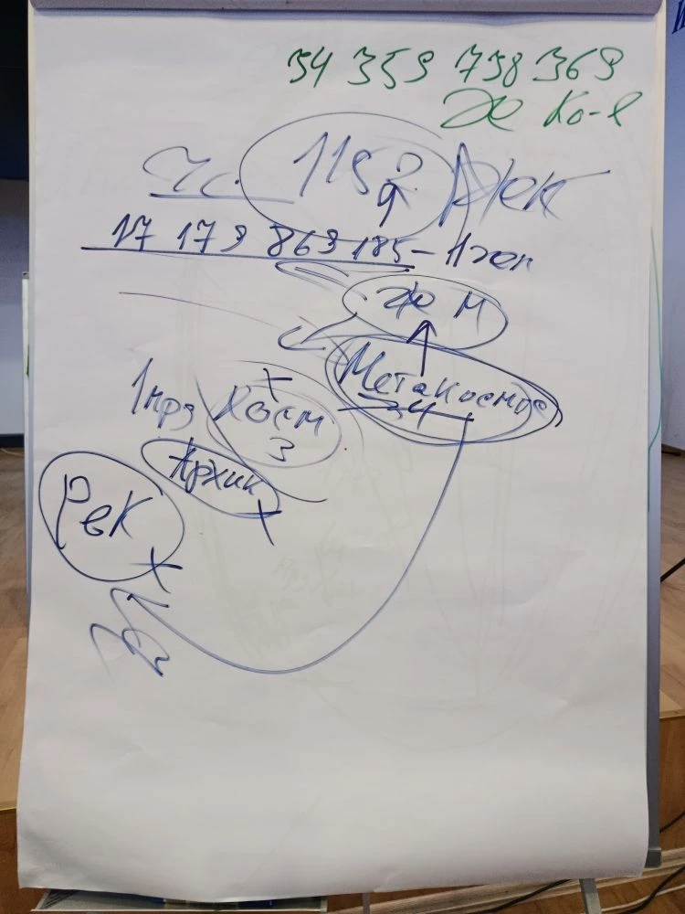 | У нас 17 179 869 185 Живых Материй, которая простраивает Живой Космос. Мы стяжаем реальности в Космосах, в Космосах 1024 архетипа остаётся, потом космичность и метакосмичность.  Мы стяжаем Космос, в них архетипы и реальности. Космос синтезируемся в Метакосмосы. Нам нужно стяжать сейчас Мета Космосы.  1152 Части Самоосуществления, которые идут от 17 млрд вверх  Отец творил эти Части после стяжание в Иркутске 1152 Частей Самоосуществления.  Мы идём на 34 млрд 359 млн 738 тыс 369 Живых Космосов  Живая материя будет строить биологическую материю, в Иерархии появляется Изначально Вышестоящая Мать и вся Живая Материя разольётся по всем оболочкам чтобы в этой оболочке рождалось биологическое человечество, которого в Космосе не хватает.  Мы с вами заселяем Космос, и Отец развивает биологическую жизнь в Космосе.  Преобразим Планету биологическим Огнём.
ИВДИВО расширяется на 17 млрд и 1152 части Живого Космоса.
Если никто ничего не понимает, просто это надо Отцу. Не парьтесь, оно вам не надо, я до конца не понимаю, Отец сказал, что это надо, верим в Отца и идём, потом наработается опыт и мы узнаем, как это делать. Понимание возникает, когда мы это стяжаем. Стяжаем, чтоб работа пошла, потом будем разбираться. Сказать, чтоб на нас зафиксировался.

02:49:41- 03:16:00 Практика 2. Стяжание Живой Материи в Метакосмосе и расширение ИВДИВО на 34 млрд

Будет ещё одна практика, потом перерыв. Посмотрим, что у нас сейчас получится на Планете Земля. Время перемен – это время развития. Как только мы что-то стяжаем в материи, мы стяжаем, отслужа другим, заполняемся Огнеобразами, средой и этим преображаемся. Любое стяжание и ИВДИВО-каждого получает все эти стяжания. Огонь Отца вначале усваивает ИВДИВО-каждого потом тело.
Мы должны этим примениться. В зале Отца, мы становимся, фиксируемся Аватарским телом.
Отец сказал, что Метакосмос состоит из Живого Космос, а Живой Космос состоит из Космосов.
В зале Отца фиксируется ИВДИВО-каждого, и синтезируясь с Отцом на вас будет фиксироваться ИВДИВО и все стяжания.
Прохождение в зал Отца через ИВДИВО-каждого. Наш ИВДИВО-каждого зафиксировалось в зале Отца, мы с Отцом и с ИВДИВО-каждого в зале Отца идёт такая-же работа, что и с ИВДИВО в целом.

03:32:50 01-03:50:15 Практика 3 Стяжание Иерархии Живого Космоса

Установлено что ИВДИВО-полисы будут только у 576 Изначально Вышестоящих Аватаров Синтеза и иням здания в ИВДИВО-полисах Изначально Вышестоящего Отца. Ини работают только в ИВДИВО-полисах Изначально Вышестоящего Отца. Фаинь сказала, что им силы нужны для человечества.
Перерыв.

Часть 2

Мы продолжаем. Любая частица квантовой информации, на Планете Земля информацию несут кванты, и квантовая информация записалась, всё что сделали записали кванты. Любая деятельность на мелочах, квантовая информация пишется, пишется всё и обо всех, и историки когда-то научатся это читать.
Наши нелицеприятные действия, наши мысли, ой, зачем я это подумал, как сделать чтобы квантовая информация не осталась.
Есть вариант, когда квантовую информацию будем пережигать. Стереть гадость можно, но как это сделать. Квантовая информация перезагружается от наших действий. Пережечь наши нехорошие квантовые информации можно Поядающим Огнём.
Просим искренне прощения у Отца и просим, чтобы записи сгорели. Пойдём в практику, которая даёт шанс это сжечь. Желательно чтобы вы что-то глубоко нашли и попытались это сжечь.
Мы идём преображать Вечный Синтез на 34 млрд, это куда мы и наша вечность выходит не зависимо от нахождения нас в наших Космосах. Куда бы вы не полетели, вы сразу вышли высоко, а потом вернулись к себе домой. Куда бы вы не полетели, вы всегда можете вернуться домой. Есть даже факультет у Отца сбора Монад по всем Космосам.
Стяжаем и попросим Отца, что-то преобразить, я скажу просите и тогда просите.

00:18:60- 00:46:38 Практика 4. Стяжание Вечного Синтеза и личных зданий 64-х жтажных

Зачем мы стяжали вечную форму, господа, вы хотите в следующей жизни быть Человеком?
Мы сейчас вышли вверх и погрузились максимально низко. Высшая форма – это глаза, уши, это подобие идеального тела. Чтобы мы в любом теле были Человеками. Форма слова, форма Человека. В предыдущей расе не было тела в тонком мире, душа была шаром. В монастырях люди до сих пор молятся, чтобы получить форму.
При стяжании Вечной Любви, началась голосня. Вечная Мудрость, прям голосили у Отца, накопленное долго в долгих воплощениях. переплавлялось. На физике живём 200 лет, а потом по мирам долго. Умираем в тонком мире, переходим в огненное и так 32 раза, а там время идёт совсем по-другому. У нас несколько часов у них несколько лет.
Вечный Синтез ещё отстраивает наши воплощения. Где, в каком мире и зачем ты будешь воплощаться, решает Отец. Первостяжания – это полезная вечная дхарма. У нас первые три первостяжания. и ваше Вечное тело будет решать где воплощаться, где жить. Я желаю вам часто воплощаться и жить физически. Нирвана – это хорошо, но нирвана в Солнечной Системе – это другое, ты не вырвешься из неё, плавая в ней, если тебя не заметит Отец, и не решит, что ты уже наплавался. Можно застрять в нирване и вляпаться, привязавшись к какой-то материи.

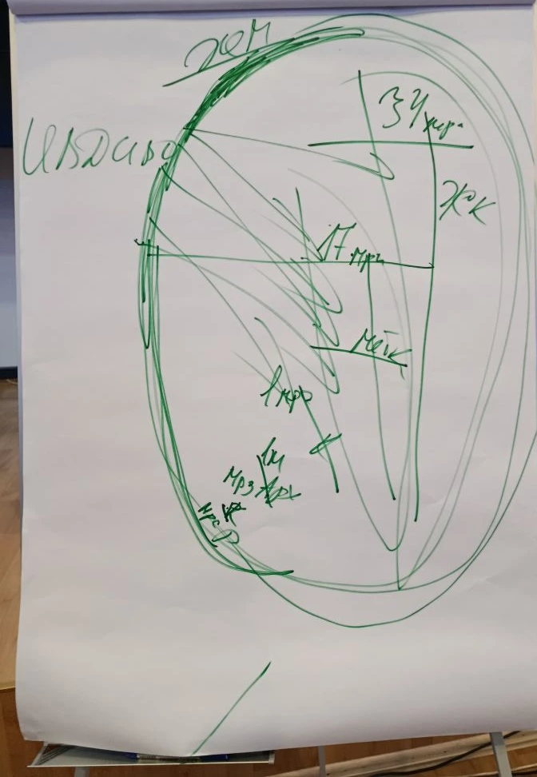 | Вечный Синтез вытягивает тебя к Отцу. Следующее наше воплощение записано в этом теле и определено Отцом. На Вершине Вечного Синтез – только Вечный Синтез и любой предел наших зданий на 17 млрд.  34 млрд – предел ИВДИВО.  Вечный Синтез – там у вас здания есть, вам стяжать не надо. Туда сейчас все полномочные перейдут.  Ничего направлять не надо, с телом этим общаться не надо, умрёте. Аннигиляция Отца, защита от дурака и работает автоматически. Стяжали и забыли и хорошо, что это у нас есть.  Идём дальше. Если вы что-то делаете не в Воле Отца, а вы Должностно Полномочный — это не происходит. Ты не угадаешь, где взойдёшь, а где споткнёшься. При любой подготовке нужно внимательно слушать Отца. Чем больше ответственности, тем больше отработка. Бояться не надо, творчеством нужно заниматься.

Мы сейчас Метакосмический Майтрейи стяжаем, в восьмом распоряжении перешли на три Майтрейя. Все стяжания Частей 18 видов, относятся все в первые 64 Синтеза. С 64-го Синтеза – стяжание Синтеза Частей тел. Иерархия вышла в Живой Космос, наши 1152 Части в каждом мире находятся в нас с вами, в нашем теле и стыкуются с миром фиксацией на реальностях.
1152 первые реальности. Части во мне и на первых 1152 реальностях, на первых 1152 архетипах. Архетипические Части внутри физического мира и на первых архетипах. Первые 1152 реальности, первые 1152 архетипов, первые 1152 Космоса и первые 1152 Метакосмоса, это 36 864 видов организации материи зафиксированы на каждого из нас.
32 Космос и 32 мира, и мы растём каждой практикой, на Советах это автоматически. Дома мах на 2 мира. Практики по мирам и Частям, в физическом мире мы развиты, в тонком мы уже недоразвиты.

Восемь видов Организации Новой Эпохи

Это всё объединяет организации, у них появилась 8-рица организаций.
Организация Иосифа, он организацией руководит на всё ИВДИВО, вы видите организацию в виде здания. Как вы представляете Академию наук, Синархию, а Иерархию – как много людей, стоящих на голове друг друга.

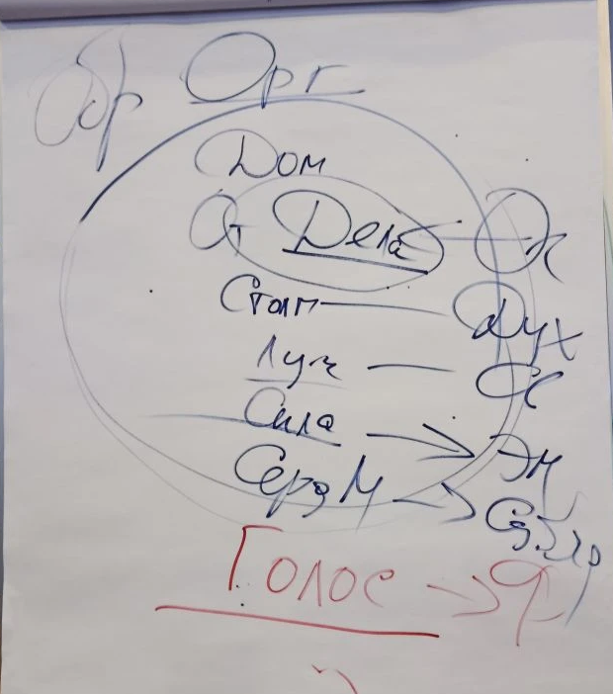 | Центральный банк России, Госдума РФ, Высшая Школа Синтез – тоже самое, здание. В Думе законы принимаются, а в Высшей Школе что, Синтез? Нам не хватает некого образа организации, у нас проблема, что многие организации не насыщаются образом этой организации.  В этом зале мы читаем лекцию на тему 83-го Синтез, здесь можно считать ещё другую лекцию на другую тему. Организация — это не только здание. Ещё чиновники в этом здании, это не содержание, а передвижение, деятельность. Люди сидят за столом и передвигают что-то, ходят по коридорам, зачем? Сначала образ некого действия в организации, где вы работаете, а потом уже движения.  Подумайте об этом.  Образ организации в Доме с условиями спецификой, категорией, понятиями, всеми текстами этой организации.

Теперь у всех организаций есть Дом, в Доме есть отдел, от дел, дело, сделать то-то. Это не абстракция. У каждой организации есть отдел, далее Столп сотрудников этой организации. Дела – это Огонь, Столп – это Дух и у вас своё место в Столпе. Каждый Должностно Полномочный имеет свою фиксацию в столпе и 91 Полномочный там в Столпе организации.
За Столпом идёт Луч, вы на Луче теперь все и организации имеют Лучи. В 5 расе 7 Лучей, а у нас 1152 Луча. Луч Синтеза, Луч Мудрости, Луч Любви.
За Лучом идёт Сила организации, которая состоит из Энергии, у вас есть свой кусочек Силы вашей организации. Как вы находите Силу своей организации.
За Силой фиксируется Сердечная мысль, а это Синтез Частностях этой организации. У Школы одни Частности. У моряка судно – это одно, у врача – судно это другое, каждый понимает по-другому.
Голос, у каждой организации свой Голос. У всех есть Голос и у организации тоже есть Голос. Внутренний Голос, тоже Голос. Есть Мастер Голоса, как Мастер Меча. Позанимайтесь в вашей организации с Мастером Голоса, у вас очень изменится ваша речь.
Это всё включилось в организации, и Отец сказал внедрить во все организации, это всем очень понравилось. В Иерархия учителя требуют разный Голос на разные ситуации. То, что ты говорил с Учителем, не говорил с Логосом. В Доме Отца был свой голос у Иерархии был свой, ты вырабатываешь свой Голос.
Мы сейчас пойдём это стяжать. От интонирования Голоса зависит сработает Дух или нет

01:51:00- 02:13:35 Практика 5. Стяжание Метакосмического Майтрейи и 8-рицы организации новой эпохи ракурсом Живого Космоса

Идём стяжать 61-й Космос

02:13:30 - 02:33:33 Практика 6. Стяжание 61 Космоса

Краткое содержание (конспект) составила Владычица 83 Синтеза ИВО Раиса Муршати
Сдано Кут Хуми 28.03.2026 г

